Муниципальное общеобразовательное учреждение «Лицей №5»

ИНСТРУКЦИИ
по выполнению практических работ по химии
в 9-11 классах нехимического профиля

Составлено: учителем химии
Павловой Е.С.

Оренбург
СОДЕРЖАНИЕ

- Знаки, обозначающие правила техники безопасности при выполнении химических опытов, и их расшифровка.
- 9 класс. ПР№1 «Осуществление цепочки химических превращений»
- 9 класс. ПР№2 «Получение и свойства соединений металлов»
- 9 класс. ПР№3 «Экспериментальные задачи по распознаванию веществ»
- 9 класс. ПР№4 «Экспериментальные задачи по теме «Подгруппа кислорода»
- 9 класс. ПР№5 «Экспериментальные задачи по теме «Подгруппы азота и углерода»
- 9 класс. ПР№6 «Получение, собирание и распознавание газов»
- 10 класс. ПР№1 «Качественное определение углерода, водорода и хлора в органических веществах»
- 10 класс. ПР№2 «Получение этилена и опыты с ним»
- 10 класс. ПР№3 «Получение и свойства карбоновых кислот»
- 10 класс. ПР№4 «Решение экспериментальных задач на распознавание кислородсодержащих органических веществ»
- 10 класс. ПР№5 «Экспериментальные задачи по распознаванию органических веществ»
- 11 класс. ПР№1 «Получение, собирание и распознавание газов»
- 11 класс. ПР№2 «Химические свойства кислот»
- 11 класс. ПР№3 «Решение экспериментальных задач на распознавание веществ»
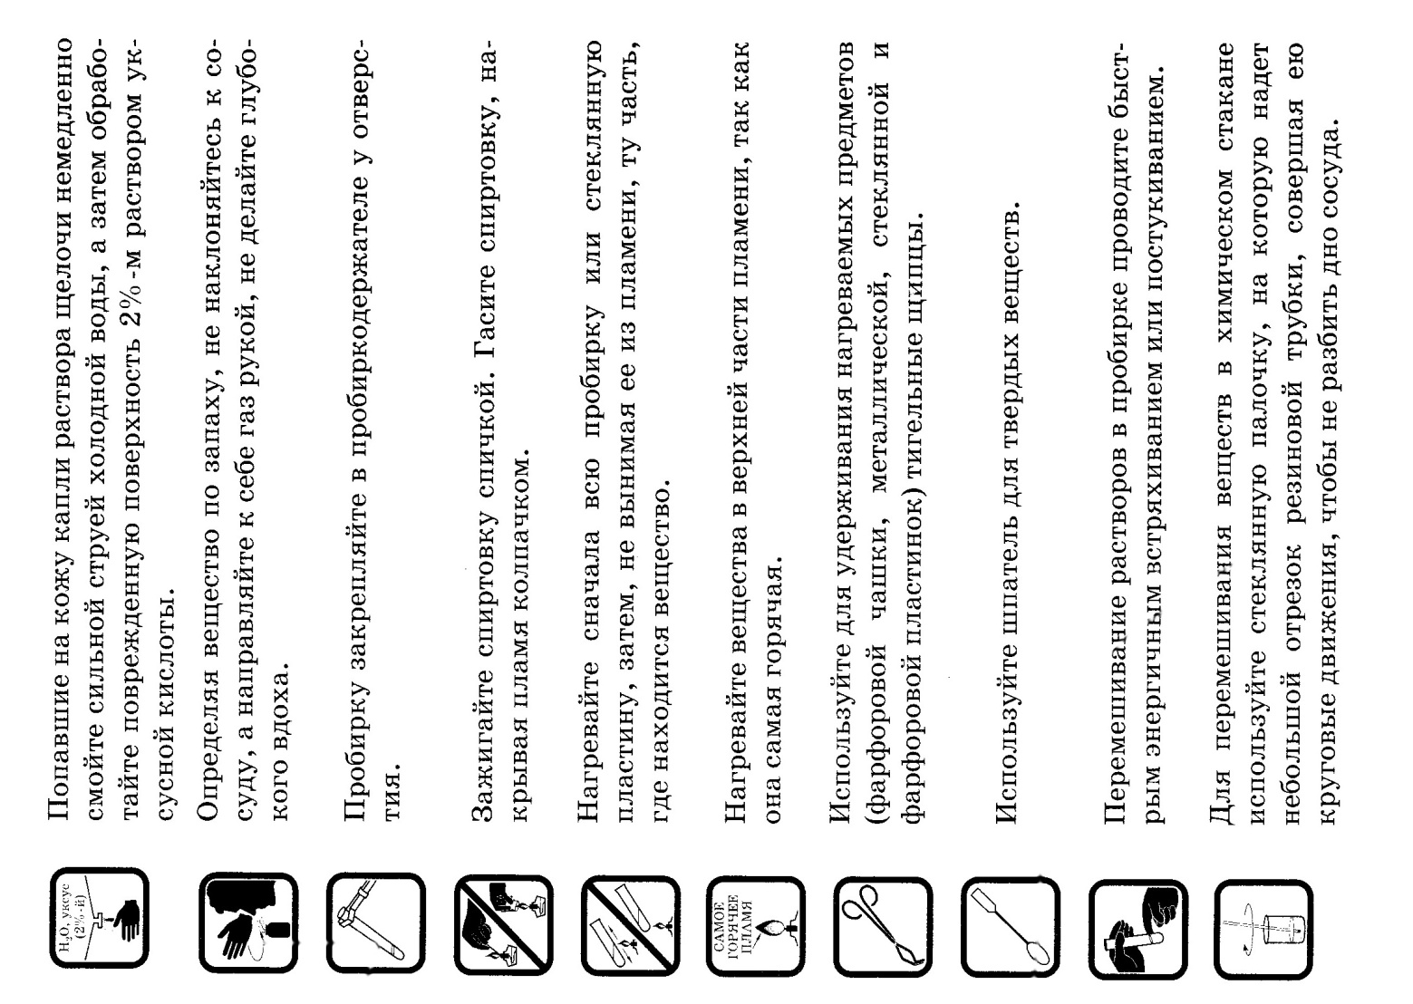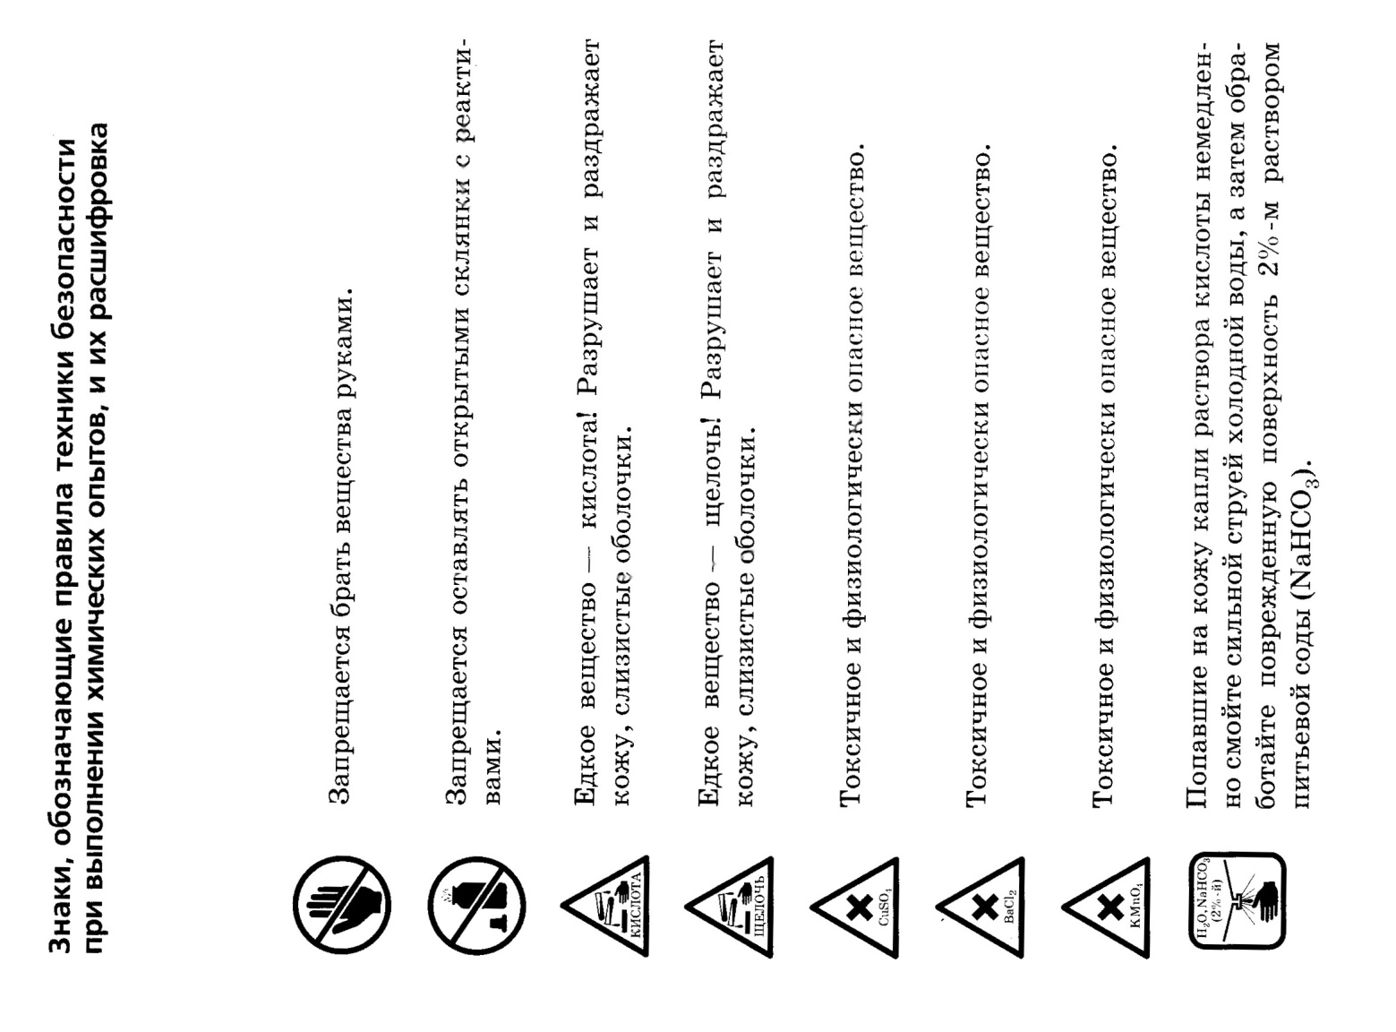

9 класс

Практическая работа №1
«Осуществление цепочки химических превращений»
Вариант №

Цель работы:
Вариант 1: MgCO₃ MgCl₂ Mg(OH)₂ MgSO₄
Вариант 2: AlCl₃ Al(OH)₃ Al₂(SO₄)₃
↓3
Na[Al(OH)₄]

Оборудование и реактивы: вариант 1: пробирки (2 шт.), штатив для пробирок, HCl, NaOH, H₂SO₄, шпатель
вариант 2: пробирки (2 шт.), пипетки (1 шт.), штатив для пробирок, NaOH, H₂SO₄
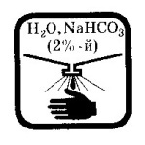
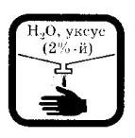
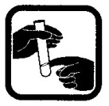
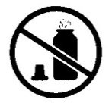
Техника безопасности:

Ход работы:

Действия | Наблюдения | Уравнения реакций. Выводы

Вывод:
Практическая работа №2
«Получение и свойства соединений металлов»
Вариант №

Цель работы:
Вариант 1: получить Fe₂(SO₄)₃ из Fe₂O₃, FeCl₃, NaOH, H₂SO₄ двумя способами
Вариант 2: получить CuSO₄ из CuO, CuCl₂, NaOH, H₂SO₄ двумя способами

Оборудование и реактивы: вариант 1: пробирки (3 шт.), штатив для пробирок, Fe₂O₃, FeCl₃, NaOH, H₂SO₄, шпатель
вариант 2: пробирки (3 шт.), штатив для пробирок, CuO, CuCl₂, NaOH, H₂SO₄, шпатель
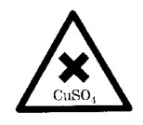
Техника безопасности:

Ход работы:

Действия | Наблюдения | Уравнения реакций. Выводы

Вывод:
Практическая работа №3
«Экспериментальные задачи по распознаванию веществ»
Вариант №
Цель работы:

Оборудование и реактивы: пробирки (8 шт.), пипетки (2 шт.), штатив для пробирок, NaOH, K₄[Fe(CN)₆], NH₄SCN, NaCl, AlCl₃, FeSO₄, FeCl₃
Техника безопасности:

Ход работы:
В 4 пронумерованных пробирках находятся вещества NaCl, AlCl₃, FeSO₄, FeCl₃.
С помощью реактивов NaOH и K₄[Fe(CN)₆] (или NH₄SCN) определите, какое вещество находится в каждой пробирке. Напишите уравнения
протекающих реакций, назовите продукты реакций.

Реагент | Наблюдаемый эффект |  |  |  | Уравнения реакций
 | 1 | 2 | 3 | 4
NaOH |  |  |  |  | AlCl₃ + NaOH →  FeSO₄ + NaOH →  FeCl₃ + NaOH →
K₄[Fe(CN)₆]  (NH₄SCN) |  |  |  |  | F₄[Fe(CN)₆] + FeCl₃ →  (NH₄SCN + FeCl₃ → )

Вывод: с помощью химических превращений мы решили экспериментальную задачу на распознавание веществ:
1 пробирка –
2 пробирка –
3 пробирка –
4 пробирка –

Практическая работа №4
«Экспериментальные задачи по теме «Подгруппа кислорода»
Вариант №

Цель работы:

Оборудование и реактивы: пробирки (8 шт.), штатив для пробирок, пипетка, Na₂SO₄, HCl, H₂SO₄, NaOH, лакмус, BaCl₂.
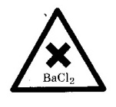
Техника безопасности:

Ход работы:
В 4 пронумерованных пробирках находятся вещества Na₂SO₄, HCl, H₂SO₄, NaOH.
С помощью реактивов лакмуса и BaCl₂ определите, какое вещество находится в каждой пробирке. Напишите уравнения
протекающих реакций, назовите продукты реакций.

Реагент | Наблюдаемый эффект |  |  |  | Уравнения реакций
 | 1 | 2 | 3 | 4
лакмус
BaCl₂ |  |  |  |  | Na₂SO₄ + BaCl₂ →  H₂SO₄ + BaCl₂ →

Вывод: с помощью химических превращений мы решили экспериментальную задачу на распознавание веществ:
1 пробирка –
2 пробирка –
3 пробирка –
4 пробирка –

Практическая работа №5
«Экспериментальные задачи по теме «Подгруппы азота и углерода»
Вариант №

Цель работы:

Оборудование и реактивы: пробирки (8 шт.), штатив для пробирок, пипетки (2 шт.), ZnCl₂, K₂CO₃, Na₂SiO₃, Na₃PO₄, HNO₃, NaOH.
Техника безопасности:

Ход работы:
В 4 пронумерованных пробирках находятся вещества ZnCl₂, K₂CO₃, Na₂SiO₃, Na₃PO₄.
С помощью реактивов HNO₃ и NaOH определите, какое вещество находится в каждой пробирке. Напишите уравнения
протекающих реакций, назовите продукты реакций.

Реагент | Наблюдаемый эффект |  |  |  | Уравнения реакций
 | 1 | 2 | 3 | 4
HNO₃ |  |  |  |  | K₂CO₃ + HNO₃ →  Na₂SiO₃ + HNO₃ →
NaOH |  |  |  |  | ZnCl₂ + NaOH →

Вывод: с помощью химических превращений мы решили экспериментальную задачу на распознавание веществ:
1 пробирка –
2 пробирка –
3 пробирка –
4 пробирка –

Практическая работа №6
«Получение, собирание и распознавание газов»
Цель работы:

Оборудование и реактивы: прибор для получения газов, пробирки (1 шт.), штатив для пробирок, шпатель, химический стакан, лучинка, спички, мрамор (СаСО₃), известковая вода (Са(ОН)₂), HCl (1:2).
Техника безопасности:

Ход работы:
Действия | Наблюдения | Уравнения реакций. Выводы
- Получение углекислого газа  Собрать прибор для получения газов. Поместить в него 2-3 кусочка мрамора. Опустить газоотводную трубку в пустой химический стакан. Прилить в воронку (осторожно) соляную кислоту в таком количестве, чтобы кислота покрывала мрамор. |  | CaCO₃ + HCl →
- Собирание и распознавание углекислого газа  Наполнять газом стакан в течение 1 мин. Внести горящую лучинку в стакан. Наблюдать изменения.  Опустить газоотводную трубку в пробирку с 2 мл известковой воды. Наблюдать изменения. |  | Ca(OH)₂ + CO₂ →
Вывод:

10 класс

Практическая работа №1
«Качественное определение углерода, водорода и хлора в органических веществах»

Цель работы:

Оборудование и реактивы: штатив для пробирок, пробирки (3 шт.), пробка с газоотводной трубкой, пробиркодержатель, спиртовка, спички, шпатель; медная проволока, парафин, оксид меди (II), известковая вода, безводный сульфат меди (II), тетрахлорметан.
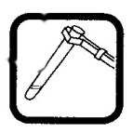
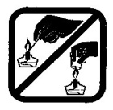
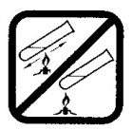
Техника безопасности:

Ход работы:

Действия | Наблюдения | Уравнения реакций. Выводы
I. Определение углерода и водорода  Собрать прибор: в сухую пробирку поместить кусочек парафина и такое же количество оксида меди (II), и ближе к отверстию – безводный сульфат меди (II) на шпателе. Закрыть пробирку пробкой с газоотводной трубкой. Закрепить пробирку в пробиркодержателе в горизонтальном положении. Опустить газоотводную трубку в пробирку с 1 мл известковой воды.  Нагревать пробирку с реакционной смесью. (перед прекращением нагревания вынуть газоотводную трубку из пробирки с известковой водой!) Наблюдать за изменениями, происходящими с белым порошком сульфата меди (II), прозрачным раствором известковой воды и черным порошком оксида меди (II). |  | Ca(OH)₂ + CO₂ →  CuSO₄ + 5H₂O → CuSO₄•5H₂O
II. Определение хлора
В пробирку поместить 2 мл тетрахлорметана CCl₄. Внести медную спираль в пламя спиртовки, прокалить ее до исчезновения окраски пламени. Опустить спираль в пробирку с ССl₄. Внести спираль снова в пламя спиртовки.
Наблюдать за изменениями в окраске пламени спиртовки.

Вывод:

Практическая работа №2
«Получение этилена и опыты с ним»

Цель работы:

Оборудование и реактивы: штатив для пробирок, пробирки (3 шт.), пробка с газоотводной трубкой, пробиркодержатель, спиртовка, спички, смесь для получения этилена, кварцевый песок, йодная вода, раствор перманганата калия.
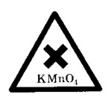
Техника безопасности:

Ход работы:

Действия | Наблюдения | Уравнения реакций. Выводы
I. Получение этилена  Собрать прибор для получения этилена: поместить в пробирку несколько крупинок кварцевого песка (эля равномерного кипения и предотвращения разбрызгивания). Прилить в пробирку 4 мл готовой смеси (спирт + конц. H₂SO₄). Закрыть пробирку пробкой с газоотводной трубкой. |  | CH₃–CH₂–OH
II. Изучение свойств этилена  А) Опустить газоотводную трубку в пробирку с 2 мл йодной воды. Наблюдать изменения.  Б) Опустить газоотводную трубку в раствор перманганата калия. Наблюдать изменения.  Вынуть газоотводную трубку из раствора. Прекратить нагревание. |  | CH₂=CH₂ + I₂ →  CH₂=CH₂ + KMnO₄ + H₂O →
Вывод:
Практическая работа №3
«Получение и свойства карбоновых кислот»

Цель работы:

Оборудование и реактивы: уксусная кислота, цинк (гранулы), оксид магния, сульфат меди (II), гидроксид натрия, лакмус, карбонат кальция (порошок), шпатель, пробирки (6 шт.)
Техника безопасности:

Ход работы:

Действия | Наблюдения | Уравнения реакций. Выводы
1. Действие индикатора
Пробирка + 1 мл СН₃СООН + 1-2 капли лакмуса.
2. Взаимодействие с металлами  Пробирка + 1-2 гранулы цинка + 1 мл СН₃СООН. |  | Zn + CH₃COOH →
3. Взаимодействие с оксидами металлов  Пробирка + 1 ложечка MgO + 1 мл СН₃СООН |  | MgO + CH₃COOH →
4. Взаимодействие с основаниями  Пробирка + 0,5 мл CuSO₄ + 0,5 мл NaOH +  1 мл СН₃СООН |  | CuSO₄ + NaOH →  Cu(OH)₂ + CH₃COOH →
5. Взаимодействие с солями  Пробирка + 1 ложечка СаСО₃ + 1 мл СН₃СООН |  | CaCO₃ + CH₃COOH →

Выводы:

Практическая работа №4
«Решение экспериментальных задач на распознавание кислородсодержащих органических веществ»
Вариант №

Цель работы:

Оборудование и реактивы: пробирки (8 шт.), пипетки (2 шт.), штатив для пробирок, NaOH, CuSO₄, глицерин, уксусная кислота, спирт этиловый.

Техника безопасности:

Ход работы:
В 3 пронумерованных пробирках находятся вещества глицерин, уксусная кислота, спирт этиловый.
С помощью реактивов NaOH и CuSO₄ определите, какое вещество находится в каждой пробирке. Напишите уравнения
протекающих реакций, назовите продукты реакций.

Реагент, действие | Наблюдаемый эффект |  |  | Уравнения реакций
 | 1 | 2 | 3
NaOH  + CuSO₄ |  |  |  | Уксусная кислота + Cu(OH)₂ =  Глицерин + Сu(OH)₂=

Вывод: с помощью химических превращений мы решили экспериментальную задачу на распознавание веществ:
1 пробирка –
2 пробирка –
3 пробирка –

Практическая работа №5
«Экспериментальные задачи по распознаванию органических веществ»
Вариант №

Цель работы:

Оборудование и реактивы: пробирки (8 шт.), пипетки (2 шт.), штатив для пробирок, NaOH, CuSO₄, спиртовка, пробиркодержатель, спички, глюкоза, белок, уксусная кислота, сахароза.
Техника безопасности:

Ход работы:
В 4 пронумерованных пробирках находятся вещества глюкоза, белок, уксусная кислота, сахароза.
С помощью реактивов NaOH и CuSO₄ определите, какое вещество находится в каждой пробирке. Напишите уравнения
протекающих реакций, назовите продукты реакций.

Реагент, действие | Наблюдаемый эффект |  |  |  | Уравнения реакций
 | 1 | 2 | 3 | 4
NaOH  + CuSO₄ |  |  |  |  | Уксусная кислота + Cu(OH)₂ =
нагревание |  |  |  |  | Глюкоза + Cu(OH)₂ =

Вывод: с помощью химических превращений мы решили экспериментальную задачу на распознавание веществ:
1 пробирка –
2 пробирка –
3 пробирка –
4 пробирка –

11 класс

Практическая работа №1
«Получение, собирание и распознавание газов»
Цель работы:

Оборудование и реактивы: пробирки (3 шт.), спиртовка, спички, штатив, газоотводная трубка, цинк, соляная кислота (1:3), хлорид аммония (кристаллический), гидроксид кальция (кристаллический), стаканчик с водой, индикаторная бумага, вата.
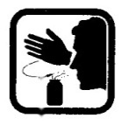
Техника безопасности:

Ход работы:
Действия | Наблюдения | Уравнения реакций. Выводы
I. Получение, собирание и распознавание водорода  Поместить в пробирку 2 гранулы цинка и прилить в нее 1-2 мл соляной кислоты. Закрыть отверстие пробирки большим пальцем. Через 1-2 минуты открыть отверстие пробирки и быстро поднести к нему горящую лучинку. |  | Zn + HCl →
II. Получение, собирание и распознавание аммиака  1) Поместите в ступку по две ложки-дозатора хлорид аммония и гидроксида кальция каждого. Разотрите смесь пестиком. Что ощущаете?  2) Соберите прибор для получения аммиака: наберите в сухую пробирку не более ¼ ее высоты приготовленной смеси, закройте пробирку пробкой с газоотводной трубкой, укрепите пробирку в лапке штатива с небольшим наклоном к пробке. Наденьте сухую пробирку для собирания аммиака на газоотводную трубку, направленную вверх.  3) Нагревайте пробирку со смесью.  4) Поднесите влажную индикаторную бумажку к отверстию пробирки с аммиаком.  5) Прекратите нагревание. Снимите пробирку с аммиаком, не переворачивая ее, опустите ее отверстием вниз в стакан с водой. Закройте конец газоотводной трубки влажным ватным тампоном. |  | NH₄Cl + Ca(OH)₂ →
Вывод:
Практическая работа №2
«Химические свойства кислот»

Цель работы:

Оборудование и реактивы: уксусная кислота, соляная кислота, цинк (гранулы), медь (стружка), гидроксид натрия, фенолфталеин, карбонат кальция (порошок), шпатель, силикат калия, пробирки (10 шт.)
Техника безопасности:

Ход работы:

Действия | Наблюдения | Уравнения реакций. Выводы
1. Взаимодействие кислот с металлами  1 пр. + 1 мл HCl + 1 гранула Zn  2 пр. + 1 мл HCl + 1 гранула Cu  3 пр. + 1 мл СН₃СООН + 1 гранула Zn  4 пр. + 1 мл СН₃СООН + 1 гранула Cu |  | Zn + HCl →  Zn + CH₃COOH →
2. Взаимодействие кислот с основаниями  1 пр. + 1 мл NaOH + 1 капля фенолфталеина + 1 мл HCl  2 пр. + 1 мл NaOH + 1 капля фенолфталеина + 1 мл CН₃СООН |  | NaOH + HCl →  NaOH + CH₃COOH →
3. Взаимодействие кислот с солями  1 пр. + 1 ложечка СаСО₃ + 1 мл HCl  2 пр. + 1 ложечка СаСО₃ + 1 мл СН₃СООН  3 пр. + 1 мл K₂SiO₃ + 1 мл HCl  4 пр. + 1 мл K₂SiO₃ + 1 мл CH₃COOH |  | CaCO₃ + HCl →  CaCO₃ + CH₃COOH →  K₂SiO₃ + HCl →  K₂SiO₃ + CH₃COOH →

Выводы:

Практическая работа №3
«Решение экспериментальных задач на распознавание веществ»
Вариант №
Цель работы:

Оборудование и реактивы: пробирки (8 шт.), пипетки (2 шт.), штатив для пробирок, NaOH, AgNO₃, Na₃PO₄, KCl, CuCl₂, FeCl₃.

Техника безопасности:

Ход работы:

В 4 пронумерованных пробирках находятся вещества Na₃PO₄, KCl, CuCl₂, FeCl₃.
С помощью реактивов NaOH и AgNO₃ определите, какое вещество находится в каждой пробирке. Напишите уравнения
протекающих реакций, назовите продукты реакций.

Реагент | Наблюдаемый эффект |  |  |  | Уравнения реакций
 | 1 | 2 | 3 | 4
NaOH |  |  |  |  | CuCl₂ + NaOH →  FeCl₃ + NaOH →
AgNO₃ |  |  |  |  | Na₃PO₄ + AgNO₃ →  KCl + AgNO₃ →

Вывод: с помощью химических превращений мы решили экспериментальную задачу на распознавание веществ:
1 пробирка –
2 пробирка –
3 пробирка –
4 пробирка –

